BWD干式变压器温度控制器（塑壳普通型/4-20MA/RS485）
欢迎广大客户来函咨询！我公司位于湖南省株洲市醴陵市,醴陵是一座美丽的城市,以陶*瓷和烟*花而闻名于世.如想进一步了解BWD干式变压器温度控制器价格，请拨打公司电话或发送询价传真，我们会根据您的定单求列出针对性优惠报价！这里是关于BWD干式变压器温度控制器的简略介绍。BWD干式变压器温度控制器★销售-电话：【0731-23209166 0731-23236468】★传真-报价：【0731-23209266 0731-23663288】BWD干式变压器温度控制器本公司有多年的BWD干式变压器温度控制器经验与雄厚的技术实力。公司愿以高品质的产品，合理的价格以及超值的售后服务，热情真诚地与新老客户真诚合作，共同发展。
醴陵三达电子电器
销售电话：0731-23209166、23236468
传真报价：0731-23209266、23663288
统一热线：400-669-1718（免长途费用）
●概 述：
本系列干式变压器温度控制器是专为干式变压器安全运行而研制生产的智能型仪表。该系列温度控制器采用美国AD公司仪表专用单片机，利用预埋在变压器绕组测温孔中的铂热电阻来测量绕组的温度并进行数字显示，提供绕组超温报警、绕组超温跳闸以及传感器故障报警等功能，使您随时了解干式变压器运行的温度参数，还可以根据设定温度点自动启停风机对绕组进行风冷，有效地提高干式变压器运行的安全性、可靠性及使用寿命。本产品还可提供RS485或RS232通讯方式，配有标准总线接口和通讯协议，可方便地与监控系统连接。
●性能指标：
- 测量范围：0～200℃
- 使用条件： 工作温度：－10℃～＋55℃ 相对湿度：≤95％ (25℃) 工作电源：AC220V±10%，AC380V±10%；50Hz 分 辨 率：0.1℃
- 测温精度：0.5级，控制误差：≤±1℃
- 显示方式：1位相位显示，3位半温度值显示
- 继电器触点输出：单相风机10A＊250V．三相风机10A＊380V．其他信号3 A＊220V传感器：Pt100铂电阻 （Φ3×25mm）
- 最大功耗：塑壳为≤5W；铁壳为≤8 W
- 产品重量：塑壳为≤1kg；铁壳为≤5kg
- 外形尺寸：宽×高×长=160mm×80mm×145mm 开孔尺寸：宽×高=153mm×77mm模拟电流输出：4~20Ma（线性对应0~200.0℃）
- 通讯接口：一般采用RS-485通讯方式，可接30台温控器，通讯距离可达1200m
- 通过的抗干扰试验项目：共模干扰．串模干扰．电快速瞬变．静电干扰．空间射频干扰耐压试验：AC2500V．50 Hz．60S

●外形尺寸及安装尺寸和面板布置图：
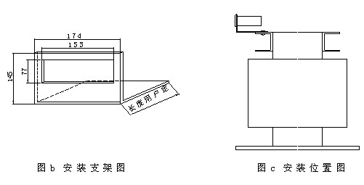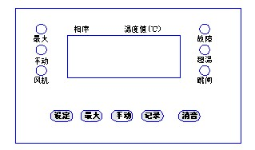
外形尺寸：宽×高×长=160mm×80mm×145mm 安装开孔尺寸：宽×高=153mm×77mm
●电气连接温控器端子定义
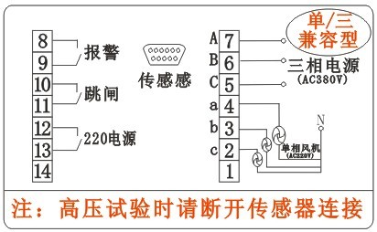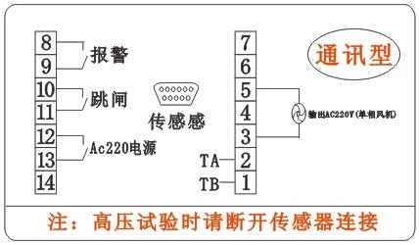
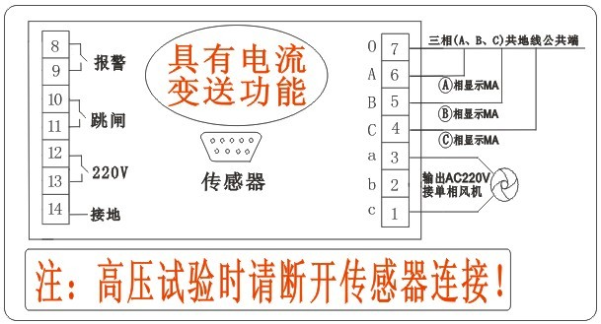
● 干式变压器温度控制器订货须知
- 请确认传感器线长需要几米?
标准配置5米和三支进口精密型PT100传感器,线长超出部份按3元/米计算)
- 驱动风机为单相或三相,是否需要一起采购冷却风机,并说明功率及工作电源
- 安装方式为嵌入式还是壁挂式(用户选择)
- 是否要带RS485通讯功能或电流变送信号功能。
●售后服务
1、本公司对售出产品,质保一年,终身维修。
2、凡在一年质保期内,产品在正常使用情况下,有损坏者,我公司负责免费维修。
3、超过保修期维修,只收取成本费用。
★警 告
打耐高压时请断开所有接线端子,及传感器探头,误操作我公司将有偿服务!

9-13勤加缘 机电在线

